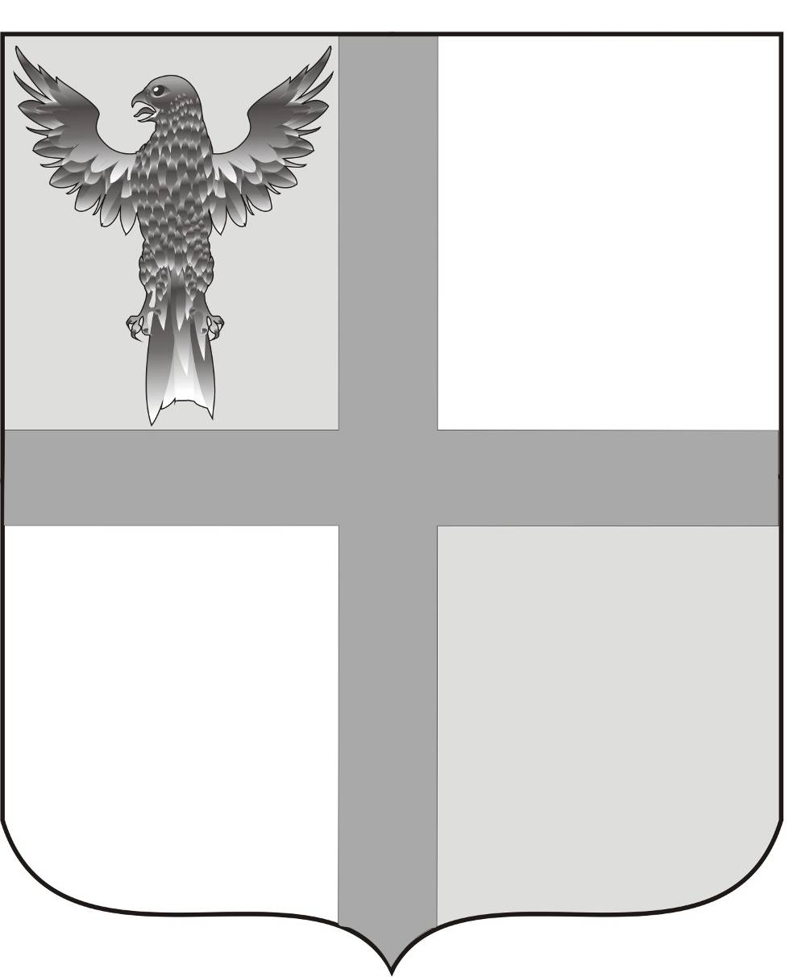
АДМИНИСТРАЦИЯ ИВАНОВСКОГО СЕЛЬСОВЕТА
БАГАНСКОГО РАЙОНА
НОВОСИБИРСКОЙ ОБЛАСТИ

ПОСТАНОВЛЕНИЕ

25.12.2013 № 89
с. Ивановка

О подведении итогов конкурса по благоустройству на территории
Ивановского сельсовета

В целях привлечения населения, общественности, руководителей учреждений и организаций к участию в работах по благоустройству, озеленению и поддержания должностного санитарного состояния на территории сельсовета. Во исполнение постановления администрации Ивановского сельсовета № 17 от 28.03.2013 года «О проведении конкурса по благоустройству и озеленению на территории Ивановского сельсовета»

ПОСТАНОВЛЯЮ:
1. Победителями признать:
- 1. В номинации «Лучшая частная усадьба»
1.1.1. с. Ивановка
1. место - Усадьба Крохта Татьяны Николаевны и Александра с. Ивановка. улица Озерная дом № 19а, с вручением приза в размере 3000 рублей.
2. место – Усадьба Розбах Ольги Кондратьевны с. Ивановка ул Садовая 3а , с вручением приза в размере 2000 рублей.
3. место - Усадьба Логвинова Виталия Анатольевича с. Ивановка ул Молодёжная 8 кв 2. и Афоничева Дмитрия Юрьевича с вручением приза по 1000.рублей. каждой семье.

1.1.2. д. Подольск
3 место Гребенщикова Анжела Ивановна и Игорь Михайлович, приз 1000 рублей

1.1.3. д. Грушевка
2 место - Усадьба Черезовой Надежды Александровны и Хван-тин-тин Виктора Юрьевича д. Грушевка, улица Мира, дом 22, кв.2 с вручением приза в размере 2000 рублей.
3 место – усадьба Силионенко Галины Васильевна и Виктор Ивановича, приз 1000 рублей.
1.2.Самая благоустроенная территория организации, учреждения, предприятия» :
1.2.1. Первое место Ивановский СДК с вручением приза в размере 3000 рублей.
    - Второе место присвоить столовой и пекарне ЗАО «Ивановское» с вручением приза в размере 2000 рублей.
    - Третье место присвоить муниципальному казенному образовательному учреждению Ивановская средняя общеобразовательная школа с. Ивановка, улица Центральная 34, с вручением приза в размере 1000 рублей.

1.3. В номинации: «Открытие года» (малые формы архитектуры)
. Семьи Ковш Натальи Петровны и Юрия Евгеньевича и Панкова Евгения Александровича и Татьяны Григорьевны приз 1000 рублей.

1.4. В номинации: «Лучший цветник»
1.4.1. с. Ивановка
1 место –Ритер Регина Витальевна, улица Центральная дом 46а, с вручением приза в размере 600 рублей.
2 место – Симоненко Екатерина Кондратьевна, улица Центральная дом 18, кв. 2 , с вручением приза в размере 500 рублей .
3 место - Шмидт Наталья Анатольевна улица Молодежная 10 кв 2 400 рублей
Поощрительные призы по 400 рублей :
Стренадко Владимир Кондратьевич, Богомолова Надежда Кондратьевна, Фоменко Нина Николаевна, Райхерт Лидия Анатольевна, Бригинец Анастасия Анатольевна, Пирогова Кристина Витальевна, Зайцева Ольга Яковлевна, Подобная Вера Михайловна. Люфт Зинаида Ильинична. Кудлаенко Татьяна Ильинична. Савва Алла Ильинична. Марченко Светлана Андреевна, Марченко Галина Михайловна,Черненко Наталья Яковлевна, Тимошенко Надежда Андреевна. Черненко Галина Александровна. Резвина Людмила Владимировна.
1.4.2. д. Подольск
1 место – Вульф Елена Александровна, улица Степная дом 32, кв. 2, с вручением приза в размере 600 рублей.
Поощрительные призы по 400 руб Муромцева Наталья Самойловна Вульф Роза Карловна, Балесная Галина Владимировна. Пирогова Ольга Васильевна, Авдейчук Татьяна Васильевна. Сохина Любовь Мифодьевна.
Удоденко Зинаида Тимофеевна.

1.4.3. д. Грушевка
1 место – Логвинова Зоя Рафиаиловна улица Мира дом 22, кв. 1 с вручением приза 600 рублей.
2 место –Шишова Мария Андреевна, улица Мира дом 16, кв. 1 с вручением приза 500 рублей.
Поощрительные призы по 400 руб.: Чумичкина Екатерина Антоновна, Черкасова Александра Михайловна, Хван-тин-тин Анна Яковлевна. Хван-тин-тин Наталья Михайловна, Павленко Татьяна Кирилловна, Касьянова Ирина Дмитриевна, Безденежных Светлана Васильевна.

1.4.4. В номинации «Самый активный участник движения по благоустройству села» семья Васильевых Марии Ивановны и Карла Хрестьяновича. Приз 1000 рублей

1.5. В номинации: «Дебют» - Д Р К «Росток»,приз 2000 рублей.

2. Финансирование в сумме 36600 (тридцать шесть тысяч шестьсот) рублей произвести по КБК 004 0503 6000 244290

И.О. главы администрации Ивановского ___________ Шульга Н.Б.
Сельсовета Зам главы администрации
Ивановского сельсовета Баганского района
Новосибирской области

Ритер Н.В.
39-219

